**واتس اب للكمبيوتر ويندوز 7** هي من اشهر النسخ التي يتم البحث عنها بشكل مستمر على موقع البحث العالمي جوجل ، جميعنا يعلم ان الواتساب مهم جدًا في حياتنا حيث يقوي العلاقات المتباعدة في شتى انحاء الارض ، الرسائل الفورية ومكالمات الفيديو والصوت ايضًا ، البرنامج سريع وآمن في نقل الرسائل ، لفتح حساب في برنامج واتس اب يحتاج الى رقم هاتف محمول ، ولا احد من لا يمتلك رقمه الخاص ، لذلك هو اسرع في التسجيل عن غيره من المواقع التي تطلب بريد الكتروني وغيرها نت المتطلبات ، أنشئ علاقاتك الاجتماعية وتقرب من الأحباب والأصدقاء ، البرنامج مليء بالمميزات تابع معنا لتعرف عليها سويًا.

يوفر **واتس اب للكمبيوتر ويندوز 7**امكانية ارفاق الملفات بكافة انواعها ، صور وفيديوهات و ملفات نصية والكثير ، يحتوي على الملصقات التعبيرية ويمكنك عمل ملصق خاص بك ، يوجد به مكتبة كبيرة من الميمز التي تدخل السرور على احبابك والعائلة ، تستطيع إنشاء مجموعة تجمع كل الأصدقاء في مكان واحد بدل من اعادة توجيه الرسالة لك شخص على انفراد وهذا يوفر الوقت الكثير ، المحادثات الجماعية سواء على مستوى الجروبات او عن طريق الاضافة الى المحادثة ، وكذلك في المكالمات ، يستخدم الواتس اب كبديل عن رسائل SMS ، وعدم دفع تكاليف إضافية للرسائل الدولية ، لايزال الكثير عن الواتساب.

الجميل في الموضوع ان منصة واتس اب متوفر على جميع الأنظمة ، ايضًا تعمل على اي تصال بالإنترنت من شبكة 2G الى احدث شبكة موجودة وهذا يوفر عليك الكثير من المصاريف ، لا يحتاج البرنامج لرسوم لتفعيل الخدمة ، يدعم الرسائل النصية والصوتية بشكل عالي الجودة ، أجري مكالماتك الصوتية والفيديو مع افراد اسرتك حتى لو كانوا في دول مختلفة ، حتى اذا كانت الحياة فرقتنا الواتساب يجمعنا ، اذا لم تكن متصلًا تبقى الرسائل محفوظ حتى تكون على اتصال ويتم ارسال اشعار بتلك الرسائل ، التحكم في شاشة المحادثة وصوت الإشعار يعطيك مرونة في البرنامج ، كل هذا واكثر يا صديقي العزيز.



**مميزات واتس اب للكمبيوتر ويندوز 7**

العديد من المميزات التي يحملها هذا البرنامج الضخم في قدراته ، الصغير في حجمه ، الأن حمل البرنامج واستفد من المميزات الجذابة ، نذكر منها :

1. البرنامج مجاني على جميع الانظمة.
2. صغير الحجم ولا يحتاج الكثير من المواصفات.
3. ارسال واستقبال الرسائل النصية والصوتية.
4. مشاركة الصور والملفات والوسائط.
5. الايموجي التي تعبر عن حالتك الشخصية.
6. انتشار الميمز في العالم لا يقتصر على الفيديو فقط ، الواتساب يدعم الميمز الخاص بالصور المتحركة والثابتة.
7. يعمل على جميع انواع الشبكات 2G و 3G و WIFI.
8. اصنع الجروب الخاص بالأصدقاء وشاركهم ذكرياتك معهم.
9. المكالمات الصوتية والفيديو التي تجمعكم على شاشة واحدة.
10. لا يوجد رسوم على الاتصالات الدولية.
11. عند الدخول اول مرة تبقى متصلًا.
12. حفظ الرسائل عندما يكون الهاتف مغلق.
13. تقليل تكاليف الاتصالات والرسائل SMS.
14. رسالة واحدة لمجموعة اشخاص في نفس الوقت.
15. استخدام جهات الاتصال المخزنة في الهاتف والعثور على جميع الاصدقاء.
16. سرعة الارسال الاستقبال للرسائل بشتى انواعها.
17. مشاركة الموقع وارساله لأي شخص تريده.
18. التنبه بالرسائل والمكالمات القادمة لك.
19. التحكم في تغيير الشاشة للمحادثة وصوت الاشعار.

**عيوب WhatsApp**

رغم هذه المميزات الا انه يوجد عيوب في هذا البرنامج ، وهي لا تؤثر بشكل كبير على المميزات الجميلة وتبقى قيد العمل ، نذكر منها :

1. يجب عليك البقاء متصلًا على الهاتف لاستخدام برنامج الكمبيوتر.
2. يتم حفظ الصور والملفات المرسلة على الهاتف.
3. عدم مزامنة جهات الاتصال عن طريق الكمبيوتر ، فقط عبر الهاتف.

**تسجيل الدخول واتس اب للكمبيوتر ويندوز 7**

الطريقة جدًا سهلة وبسيطة وتوفر لك التحكم في الواتساب بشكل مباشر من مكان عملك وهو الكمبيوتر، وهذه الفائدة الرئيسية من البرنامج الخاص بويندوز 7  :

1. اولًا قم بتحميل البرنامج من الروابط اسفل المقال حسب نوع النظام الخاص بك.
2. تبث البرنامج على النظام ، وهو بالطريقة العادية.
3. افتح البرنامج على الكمبيوتر.
4. من هاتفك المحمول اضغط على القائمة العليا في برنامج واتس اب.
5. انقر على خيار "واتساب ويب".
6. يتم فتح الكاميرا ، وتقوم بالتقاط الرمز على شاشة الحاسوب.
7. احسنت صديقي العزيز الان استمتع بالخدمات التي يقدمها واتساب على الكمبيوتر.

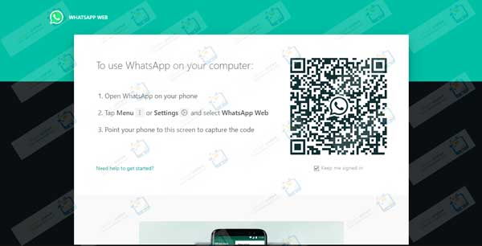

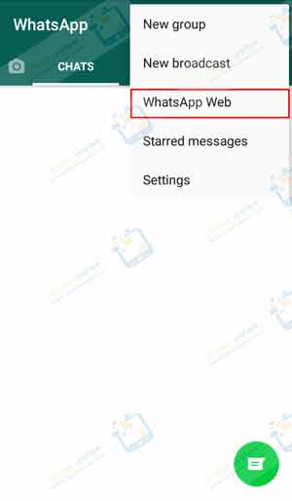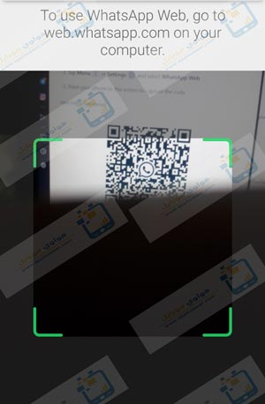

**تنزيل واتس اب للكمبيوتر ويندوز 7**

واصلنا صديقي العزيز الى اللحظة المنتظرة وهي تحميل البرنامج برابط مباشر ، بعد ذكر المميزات الفريدة من نوعها والتعمق بشكل كبير في البرنامج ، كان لابد من تجربة فعلية منك صديقي العزيز ، ازل عنك تكاليف الاتصالات الدولية واستغلال شركات الاتصالات في بلدك ، واستخدم برنامج واتساب الذي يوفر لك رسائل صوتية ونصية وملفات ووسائط كلها تستطيع ارسالها بدون رسوم اشتراك او حد اقصى للملفات ، اقترب اكثر من اصدقائك وبني علاقات جديدة في الوقت نفسه ، العالم اصبح مثل قرية صغيرة والواتساب هو برنامج يجعلك في هذه القرية ، حمل الان الرابط مباشر.

[**واتس اب للكمبيوتر ويندوز (7) 64 بت**](https://web.whatsapp.com/desktop/windows/release/x64/WhatsAppSetup.exe)

[**واتس اب للكمبيوتر ويندوز (7) 32 بت**](https://web.whatsapp.com/desktop/windows/release/ia32/WhatsAppSetup.exe)

[**واتس اب للموبايل**](https://play.google.com/store/apps/details?id=com.whatsapp&hl=ar)